
U02.LAB09
Ciencia de Datos II
Maestro Edwin R. José Nolasco
maestrante
manuel de jesus mañaná Santana
INF-8239-C2



INFORME DE ENTREGA DE PROYECTO: U2.LAB009
Factorización, ranking offline y recomendación híbrida
Evaluación temporal, cold start, costo y riesgos
1. Enlace al Repositorio del Proyecto
- URL del Repositorio: https://github.com/Rickymjms/INF8239_U03_Recomendadores_Proyecto_Base_uv.git
- Rama Principal: main
- Visibilidad: Público
INF-8239 · Unidad 03 · Factorización, ranking offline y recomendación híbrida

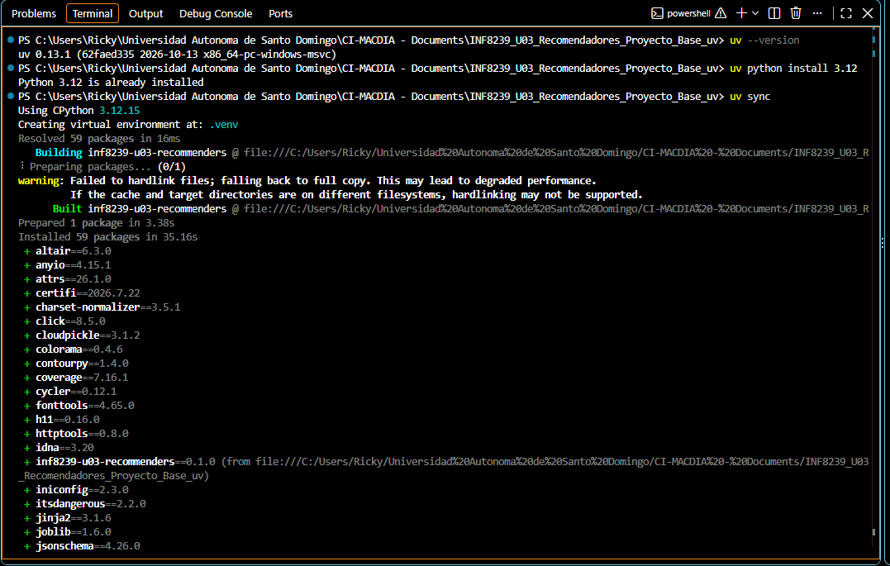

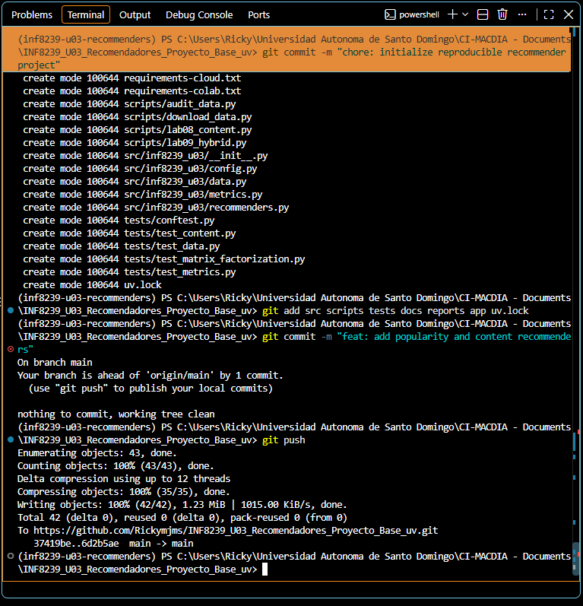
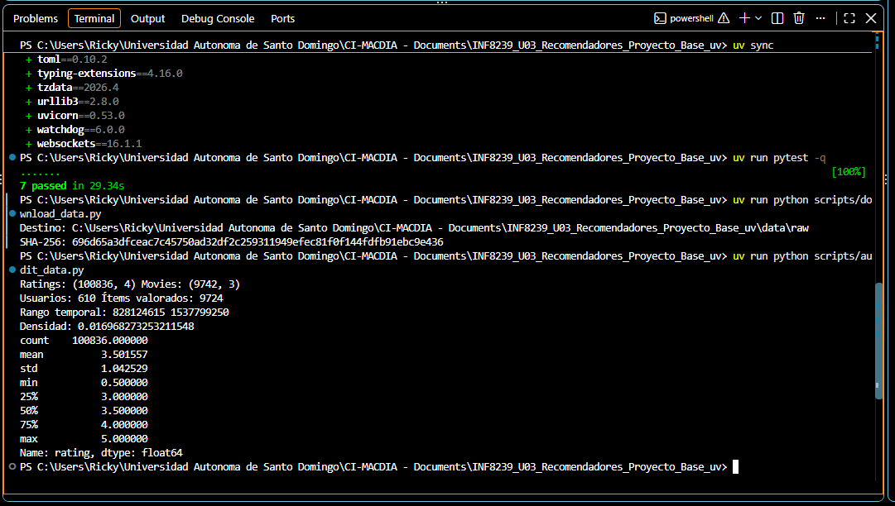

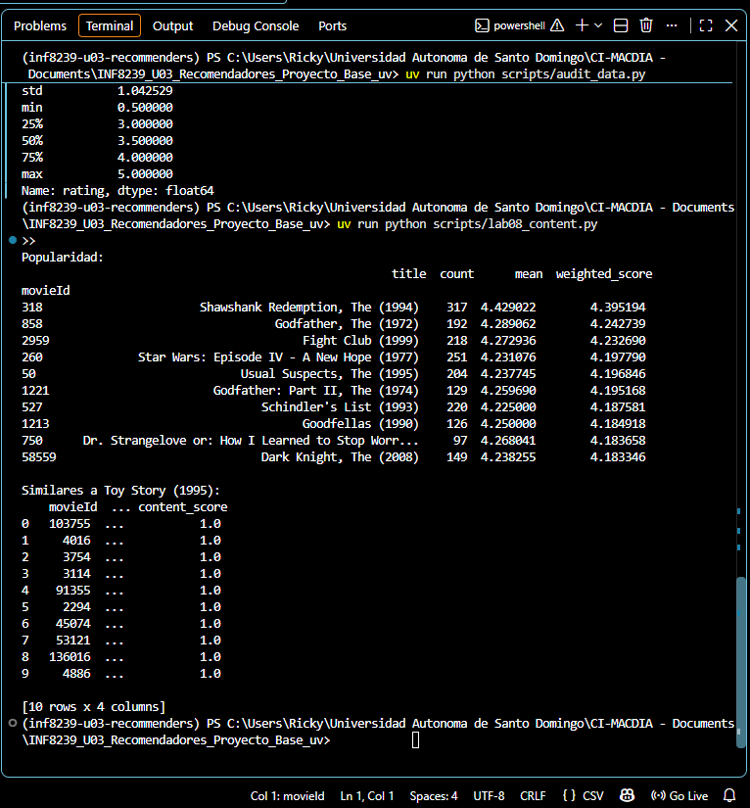

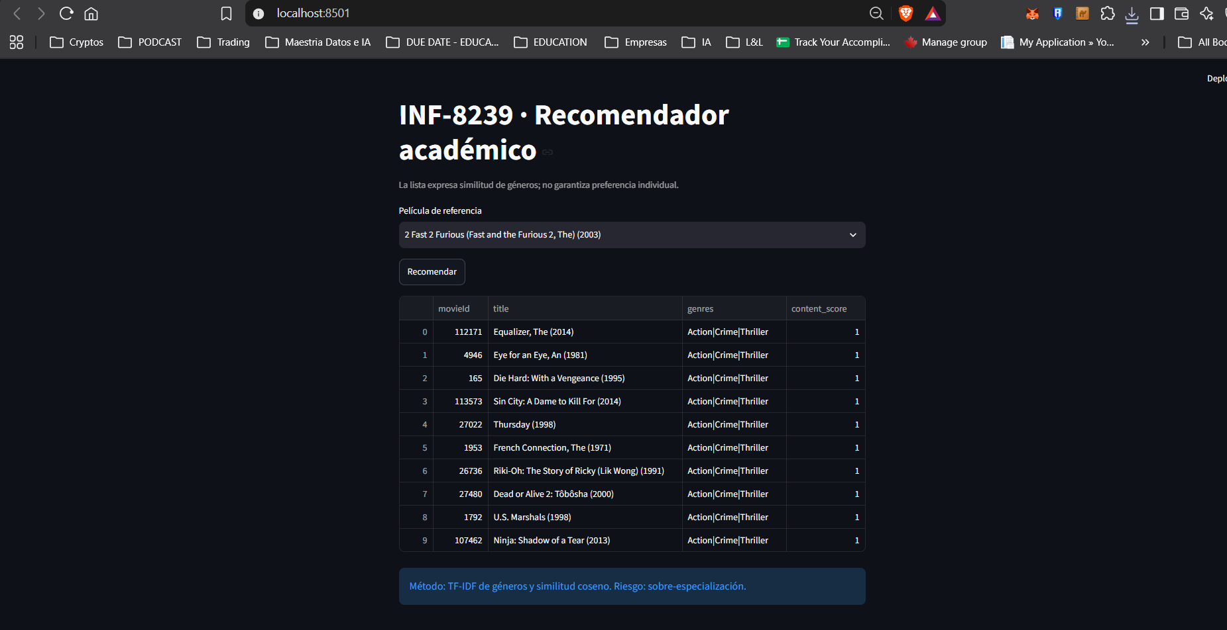
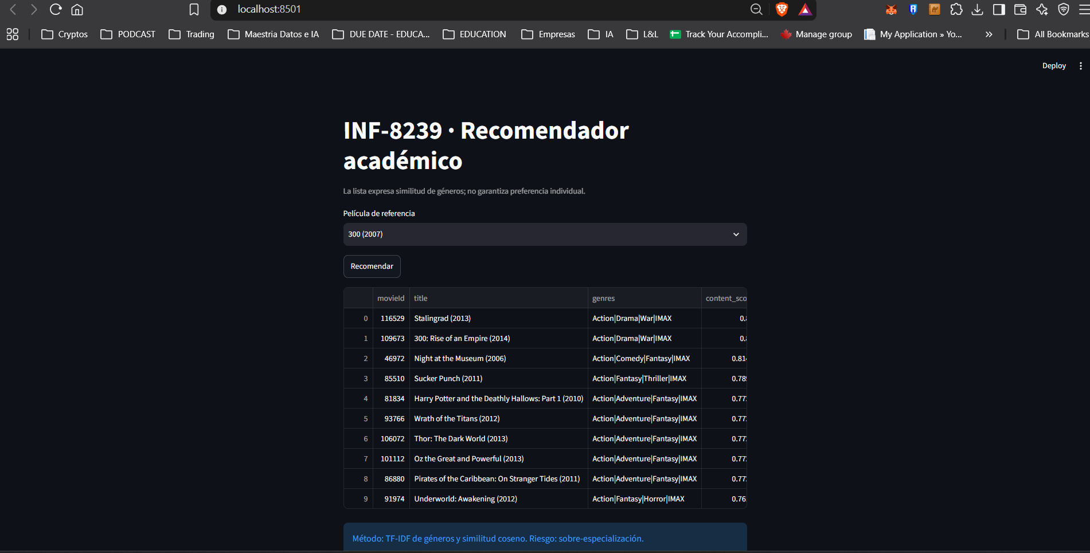
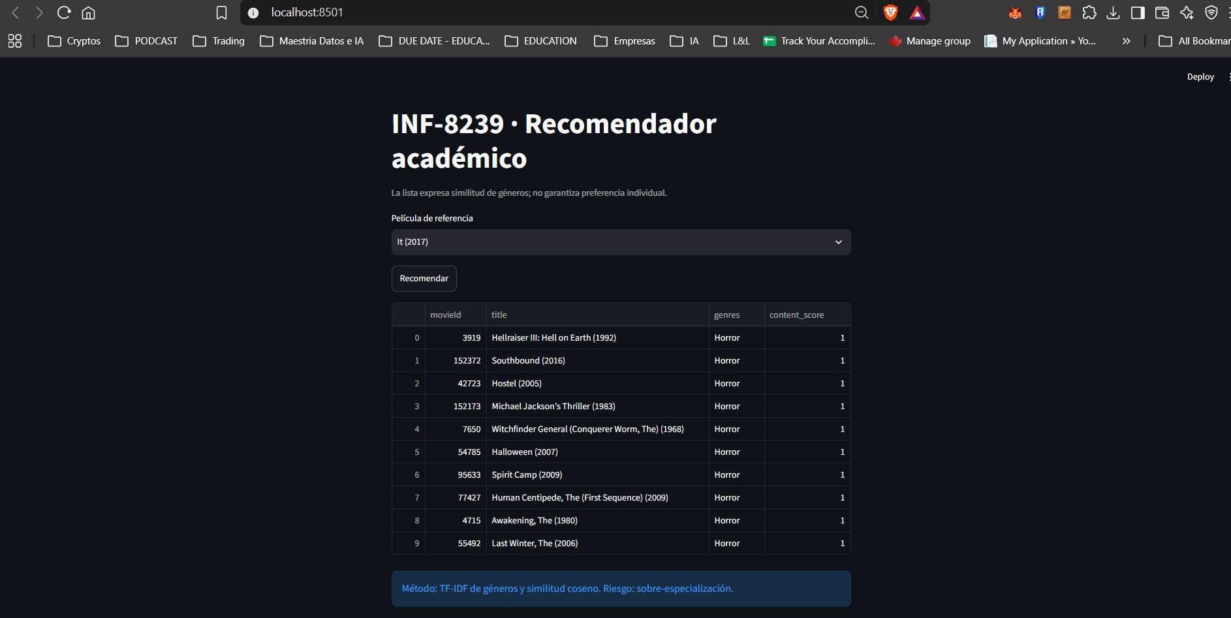

Declaración de Uso Responsable de IA
Propósito y Alcance
Esta declaración acompaña a la práctica del LAB08 (Sistema de Recomendación de Películas) y documenta el uso de herramientas de Inteligencia Artificial (IA) en el proceso de aprendizaje, desarrollo y documentación. Su objetivo es garantizar la transparencia y la alineación con los principios éticos de la asignatura, reconociendo la procedencia de los resultados y las decisiones tomadas durante el ejercicio.
Declaración de Uso
- Uso de IA como asistente de documentación:
- Se utilizó asistencia de IA (modelo de lenguaje) para organizar, estructurar y redactar los hallazgos de las pruebas de consola, la interpretación de la interfaz interactiva y la formulación del archivo README.md.
- El modelo de lenguaje actuó bajo el rol de asistente de estudio, sin reemplazar la ejecución directa del código ni la interpretación crítica de los resultados.
- Ejecución y Verificación Autónoma:
- Todos los comandos de entorno (uv), descarga de datos, ejecución de modelos (lab08_content.py) y pruebas funcionales (streamlit_app.py) fueron ejecutados directamente por el estudiante en su entorno local (Windows/WSL/macOS).
- La IA no fue utilizada para generar el código base del repositorio original, el cual fue proporcionado por la cátedra.
- La IA no fue utilizada para evadir los pasos de evaluación manuales, sino para documentar las observaciones extraídas durante la ejecución del paso 8 (Prueba funcional con Streamlit).
- Comprensión y Responsabilidad:
- El estudiante asume la responsabilidad total de las interpretaciones documentadas en relación con los conceptos de similitud coseno, vectorización TF-IDF, el problema de sobre-especialización y los límites del baseline de popularidad suavizada, tal como se describen en la Unidad 03.
- Las conclusiones redactadas reflejan un entendimiento genuino de los resultados arrojados por los algoritmos analizados en el LAB08.
- Integridad Académica:
- Esta declaración confirma que el trabajo presentado respeta las normativas de la Universidad Autónoma de Santo Domingo (UASD) en materia de probidad académica.
- El uso de la IA se limitó al apoyo en redacción y organización de las notas de estudio, cumpliendo con la directriz de que la herramienta debe potenciar el análisis crítico y no sustituir la labor investigativa del estudiante.
Lab 009.
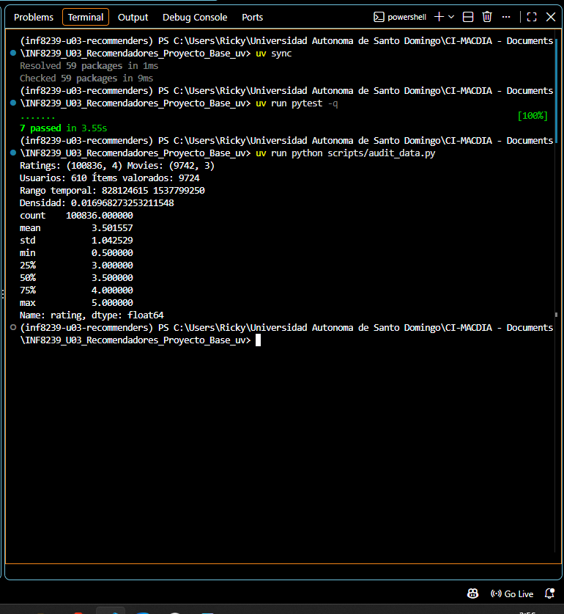
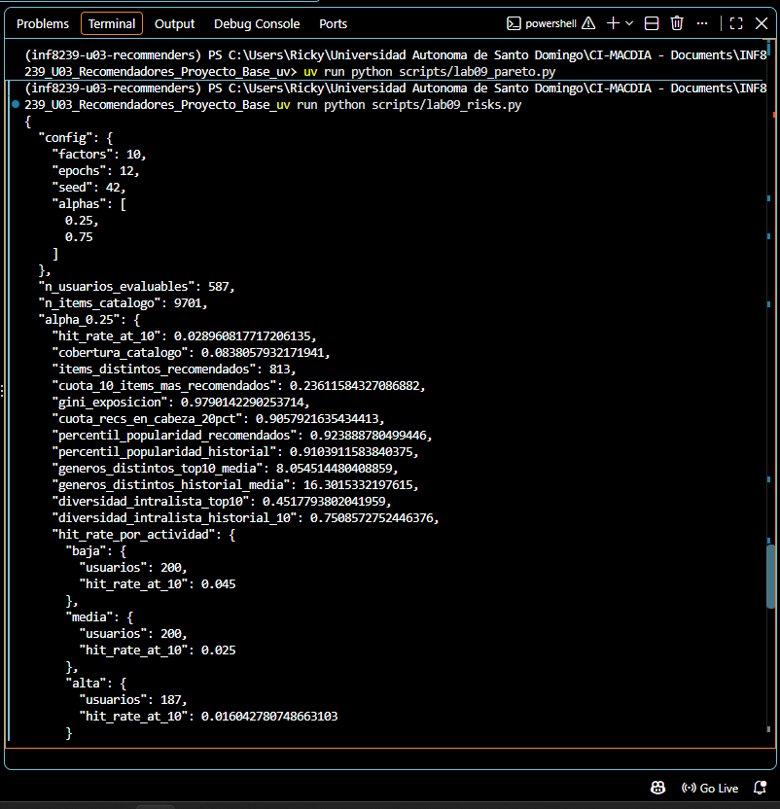
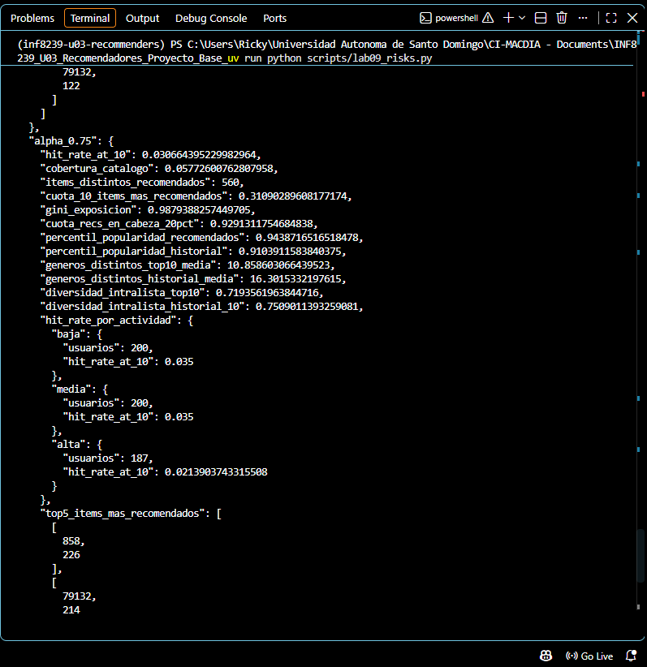
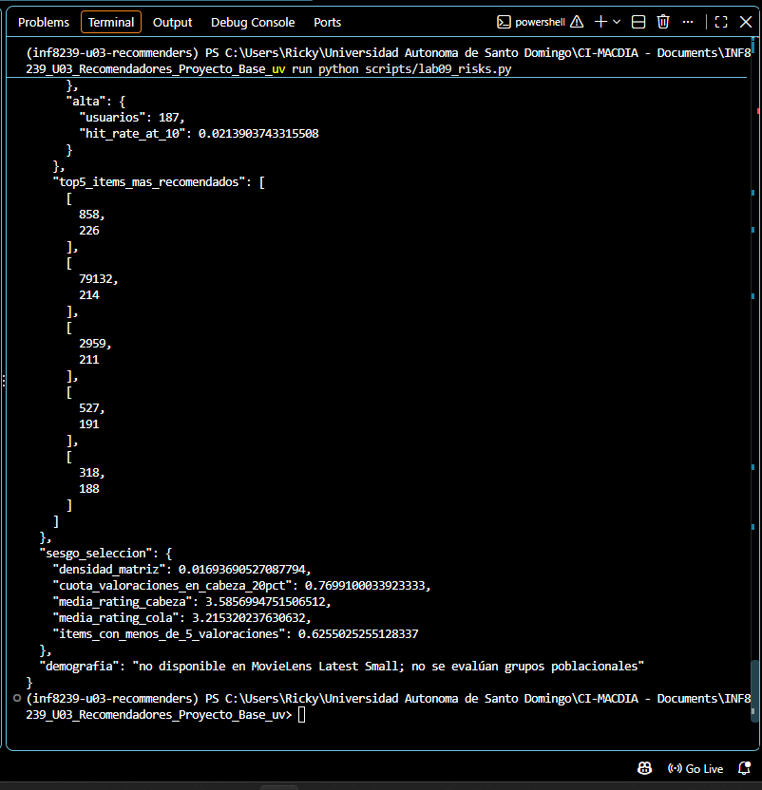
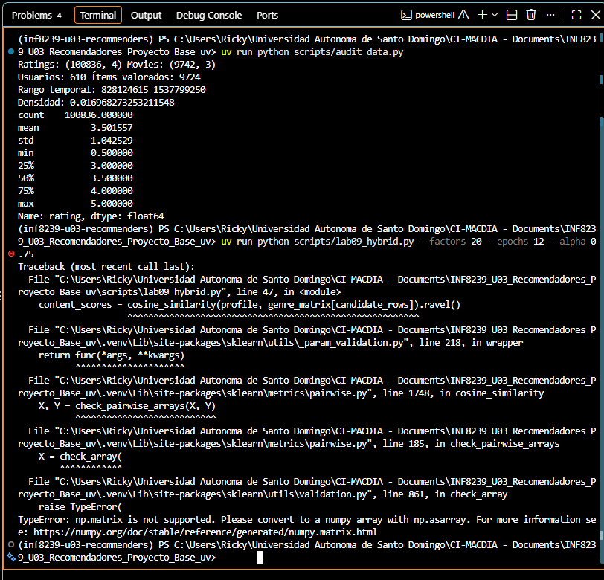

Registro y Solución de Incidencia Técnica (Compatibilidad de Tipos)
Durante la ejecución del script híbrido, se presentó una incidencia de incompatibilidad entre matrices dispersas (*sparse matrices*), matrices de NumPy y `scikit-learn`:
**Error en consola:**
```text
TypeError: float() argument must be a string or a real number, not 'csr_matrix'
ValueError: setting an array element with a sequence.
```
**Causa Raíz:** La función de similitud coseno requería arreglos densos planos compatibles, pero recibía objetos tipo `np.matrix` (generados por la suma ponderada del perfil) y `csr_matrix` (de la matriz TF-IDF) directamente.
**Solución aplicada en `scripts/lab09_hybrid.py` (Línea 47):**
```python
# Código corregido:
content_scores = cosine_similarity(profile.A, genre_matrix[candidate_rows].toarray()).ravel()
```
**Explicación:** Se utilizó `.A` para extraer el arreglo denso subyacente del perfil del usuario y `.toarray()` para transformar la matriz dispersa de los candidatos en un formato denso bidimensional compatible.

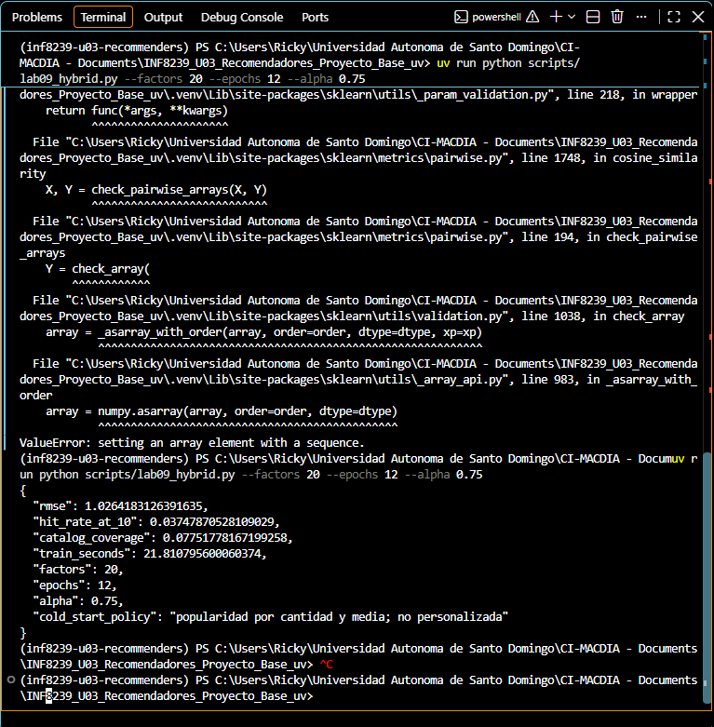
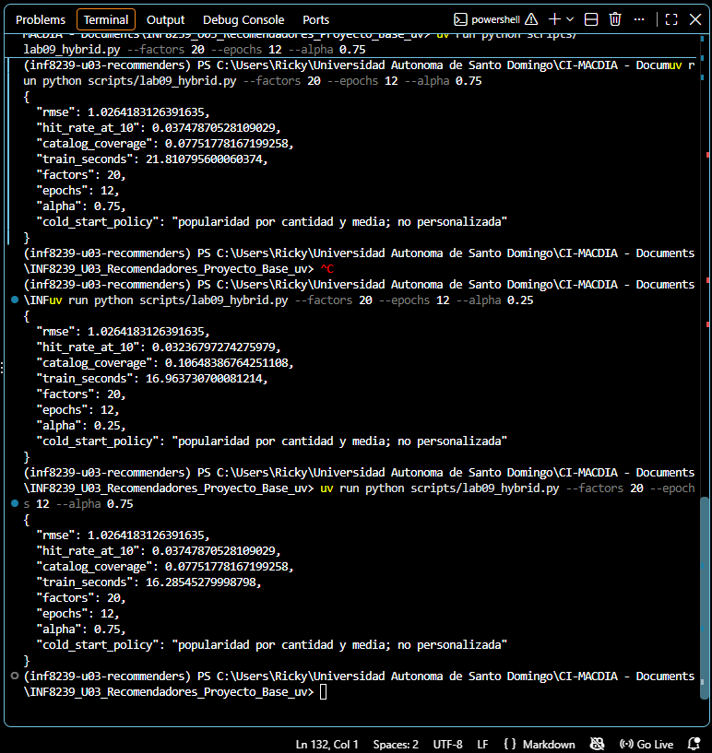

Para evaluar los 3 perfiles, desarrollamos el script de Python siguiente: lab09_profiles.py y se ejecuta mediante el script: uv run python scripts/lab09_profiles.py

